Республиканский конкурс профессионального мастерства
работников сферы воспитания и дополнительного образования
«Воспитать человека»

Номинация: «Воспитательные траектории детских общественных организаций, объединений»

Описание опыта « Различные формы игрового взаимодействия детей с ОВЗ через волонтерскую деятельность детского общественного объединения»

Выполнил (а):
педагог-организатор
МБОУ «Новоусинская ООШ» Муслюмовского муниципального района РТ
Миркасимова Лилия Айратовна
+7 (939) 340-89-10
mirkasimoval@mail.ru

Новые Усы, 2022
Различные формы игрового взаимодействия детей с ОВЗ через волонтерскую деятельность детского общественного объединения
«Мы вместе»
«Чрезвычайно важно не замыкать аномальных детей в особые группы, но возможно шире практиковать их общение с остальными детьми»
Выготский Л.С.
Введение.
Детская инвалидность является большой проблемой современного общества. Инвалидность детей и подростков наряду с демографическими показателями и заболеваемостью детского населения является одной из основных характеристик общественного здоровья и социального благополучия страны.
Каждый год в России появляется на свет около 50 000 инвалидов детства. По данным на начало июня 2021 года, в России насчитывалось 717 643 детей-инвалидов и к большому несчастью, каждый год эта цифра увеличивается. Всего на 1-е февраля 2022 года среди постоянных жителей Муслюмовского района Республики Татарстан инвалидность имеют 1448 человек, что составляет 7.49% от всего населения. Инвалидов 1-й группы 182 (0.94%), инвалидов 2-й группы 659 (3.41%), инвалидов 3-й группы 607 (3.14%), детей-инвалидов 93 (0.48%) по данным Росстат Муслюмово.
Проблема ребенка, имеющего ограниченные возможности, состоит не в том, что он имеет ограниченные физические возможности, а в том, что он лишается своего детства, лишается взаимодействия со сверстниками и другими здоровыми детьми, отделяется от обычных детских дел, игр, забот и интересов. Таким детям необходима помощь и понимание не только родителей, но и общества в целом, только так они смогут понять, что они действительно нужны, что их действительно любят и поддерживают.
Проанализиров сложившуюся проблему, органы ученического самоуправления МБОУ Новоусинской ООШ загорелись идеей организации проекта по предложению игровых проектов для сверстников (Приложение 1, рис.4), находящихся в тяжелой жизненной ситуации. Мы создали волонтерский отряд «Мы вместе». Организовали благотворительную ярмарку, посвященную дню инвалидов. В нашем селе Новые Усы поживает один ребенок инвалид детства-Миннуллина Илина. Наши волонтеры: Юмагулов Рафаэль, Сабитов Сергей, Демидов Динар посетили 10- летнюю девочку инвалида-детства Илину, у которой врожденный детский церебральный паралич (ДЦП). Учащиеся остались под большим впечатлением после встречи с ней. Рафаэль предложил отдать все свои сбережения, накопленные на новый велосипед к лету, только чтобы Илине сделали операцию и она смогла бы стать полноценным здоровым ребенком. Именно тогда я ясно поняла, как важно устраивать такие встречи. Милосердие в детских сердцах это хорошее начало жизненного пути. После первого опыта встречи с ребенком-инвалидом в нашей голове крепко засела идея помогать нездоровым детям. Учащиеся активно начали изучать язык детей с полным отсутствием зрительных ощущений, сами придумывали викторины, основанные на азбуке Брейля, появились задумки создать книжку для слепых. У волонтеров часто возникает вопрос, каким образом играют дети-инвалиды, если они вообще играют. Именно поэтому появилась идея придумать особенные игры для таких детей с учетом их возможностей. В процессе нашей волонтерской деятельности нам посчастливилось реализовать наши благие намерения в реальность. Я и мои волонтеры отправились с разработанной программой «Игры для тебя и для меня» в ГБОУ «Нижнетабынская школа-интернат для детей с ограниченными возможностями здоровья» Муслюмовского муниципального района РТ. Хотелось бы отметить, что волонтеры с большой ответственностью и волнением готовились к встрече, поставили концертные номера и показали свои таланты, провели «особенные» игры для «особенных» детей. Несмотря на внутренний страх, что что-то пойдет не так, волонтеры быстро освоились в компании своих новых друзей. Обстановка была заряжена позитивными эмоциями детей и взрослых. Учащиеся школы-интернат быстро улавливали правила игр и активно участвовали во всех мероприятиях, они были оживлены и радостны. Волонтерский отряд «Мы вместе» убедился, что дети-инвалиды являются хорошим примером сильных, терпеливых, знающих цену своим физическим и умственным возможностям людей. Вспоминая моменты с этой встречи, появляется улыбка на лице, ведь так радоваться мелочам могут только дети и это большой дар, к которому стоит стремиться.
Цель воспитательной практики:
- социализация детей-инвалидов.
Задачи воспитательной практики:
- анализ уровня игровых потребностей детей, подростков и молодежи;
- обмен игровыми приемами, опытом при организации встреч;
- воспитание в обществе толерантного отношения к детям-инвалидам и их семьям.
Основные направления воспитательной работы:
- духовно-нравственное воспитание;
- воспитание здорового образа жизни;
- учебно-познавательная деятельность.
Игровая деятельность выполняет такие функции:
- развлекательную (развлечь, доставить удовольствие, воодушевить, заинтересовать);
- коммуникативную (освоение диалектики общения);
- игротерапевтическую (преодоление различных трудностей);
- диагностическую (выявления отклонений от нормативного поведения, самопознание во время игры);
- коррекции (внесение позитивных изменений в структуру личностных показателей);
- социализации (включение в систему общественных отношений, усвоение норм человеческого общежития.
Высокая результативность социальной поддержки детей-инвалидов средствами досуговой деятельности может быть достигнута, когда в их основу положена игровая программа, адаптированная на детей с ограниченными возможностями. Реализация в науке и практике социально-педагогической поддержки означает осуществление всей социальной работы с детьми-инвалидами на основе регионального проектирования педагогически целесообразных отношений в социуме, использования в практике форм и методов, основанных на фундаментальных педагогических закономерностях и способствующих личностному развитию, самовоспитанию, социальной адаптации человека, созданию комфортной среды его обитания.
Известно, что дети с различными отклонениями в состоянии здоровья имеют разные физические возможности, и эту особенность необходимо учитывать при проведении подвижных игр.
Подвижные игры для детей с ОВЗ
Подвижная игра имеет столь широкий диапазон воздействия на организм и личность, что создает неограниченные возможности влияния на сферы жизнедеятельности детей и подростков с умственной отсталостью. Глубочайший смысл детских игр заключается в том, что они, функционально нагружая весь организм, все его мышцы, ткани, органы и системы, структурно их создают, формируют и совершенствуют (В.М. Лебедев). Об игре, игровом поведении и об играющих написано много как справедливого и верного, так и противоречивого и неточного. Игра-это неотъемлемая часть жизни, человеческой культуры, связывающая поколения. Педагогика связывает игру и игровое поведение с процессами воспитания, образования и развития личности.
Психологической основой игры является преобладание эмоций в сознании ребенка, свобода их выражения, искренний смех, восторг, слезы, то есть та эмоциональная сущность ребенка, которая ищет выражения как в физической, так и в психологической сферах (Приложение 1, рис. 2).
Известно, что дети с различными отклонениями в состоянии здоровья (с патологией зрения, слуха, последствиями детского церебрального паралича, с проблемами интеллекта и др.) имеют разные физические возможности, и эту особенность необходимо учитывать при проведении подвижных игр (Приложение 1, рис.1)
Подвижная игра активизирует все системы организма: кровообращение, дыхание, зрение, слух, она приносит ребенку положительные эмоции (Приложение 1, рис. 3) Все это и позволяет говорить об оздоровительном эффекте подвижных игр. При подборе игр необходимо учитывать характер и глубину дефекта, реальные двигательные возможности ребенка и его индивидуальную реакцию на физическую нагрузку. Важно, чтобы величина нагрузки была доступной для ребенка и не вызывала у него перенапряжения.
Содержание и дозировка нагрузки должны предусматривать постепенность усложнения игр, чередование их по направленности, интенсивности и продолжительности, что стимулирует постоянный интерес к игровой деятельности.
На психофизическое развитие ребенка большое влияние оказывает общение с тем взрослым, к которому он эмоционально привязан, с которым ему нравится общаться. Именно в игре создаются необходимые условия для возникновения и развития таких отношений.
- «Найди меня»
Цель: развитие слуха и умение ориентироваться в пространстве.
Количество игроков: 5-10 человек.
Инструкция: игра проводится в спортзале или на игровой площадке. Все играющие, взявшись за руки, образуют круг, водящий стоит в центре. Игроки по сигналу водящего начинают двигаться по кругу вправо (влево), приговаривая:
Мы немножко порезвились,
По местам все разместились.
Ты загадку отгадай,
Кто назвал тебя, узнай.
С последними словами все останавливаются, и игрок, до которого во время движения по кругу водящий дотронулся рукой, называет его по имени измененным голосом, так, чтобы тот его не узнал. Если водящий узнает игрока, они меняются ролями, если же он ошибся, то продолжает водить.
Методические указания:
- Во время игры следует соблюдать полную тишину;
- Водящий с остатком зрения или нормально видящий должны закрыть глаза и надеть повязку.
- «Нюхач»
Цель: развитие обоняния.
Количество игроков может быть любым.
Инвентарь: несколько одинаковых пакетиков с разными пахучими веществами: апельсиновыми корками, чесноком, сыром, луком, кусочками лимона, перечной мяты, кофе, мы также использовали эфирные масла пихты, лаванды, мяты, грейфрута.
Инструкция: нужно предложить детям обнюхивать один пакет за другим на небольшом расстоянии. Кто даст больше правильных ответов, то и победил.
Методические указания: игру можно повторять 2-3 раза.
- «Волшебная веревочка»
Цель: развитие воображения, фантазии, мелкой моторики, координационных способностей.
Количество игроков: 10-12 человек.
Инвентарь: скакалка или веревка не менее 1,5 метров в длину.
Инструкция: каждому игроку ведущий раздает по веревке и дает команде задание- «нарисовать» определенную фигуру, например: солнце, зайца, лесенку, змейку, человечка, домик, елочку и т.д. Выигрывает команда, наиболее точно изобразившая заданное.
Методические указания. Нагрузку можно увеличить, если проводить игру в виде эстафеты с передвижениями от места старта к месту «рисования».
Реализация данного проекта позволила участникам:
- снизить дефицит общения ребенка, имеющего инвалидность;
- исключить изоляцию детей данной категории в социуме;
- приобрести друзей среди здоровых сверстников;
- больше узнать здоровым детям о проблемах детей с ограниченными возможностями здоровья;
- научиться здоровым детям деликатности, терпимости, пониманию своих сверстников с ограниченными возможностями здоровья;
- организовать творческую благотворительную деятельность среди обучающихся МБОУ Новоусинской ООШ;
- организовать и провести игровой проект для сверстников, находящихся в тяжелой жизненной ситуации.
Заключение
Подвижная игра, выступая первоначально как детская забава, развлечение, позволяет ненавязчиво решать множество коррекционно-
развивающих задач, инициируя активность самих детей. Соединение в подвижной игре трех компонентов –физического упражнения, эмоционального тренинга и умственной нагрузки- приближает ребенка к естественной жизни, освоению элементов социальных навыков и взаимоотношений, развитию личности в целом.
Дети-инвалиды- часть человеческого потенциала мира и России. Люди с ограниченными возможностями могут все или почти все. Они принимают участие в Паралимпийских играх и занимают призовые места. Это люди с большим потенциалом, силой воли и нескончаемым желанием жить и быть замеченными.
Осуществленный проект не оставил без внимания ни одного ребенка с ограниченными возможностями. Позволил им почувствовать себя нужными, полноценными членами общества. Предоставил возможность общения со сверстниками. В то же время здоровые дети больше узнали о том, с какими проблемами приходится сталкиваться их сверстникам, детям-инвалидам. Подытожив свою деятельность, хочу сказать, что дети остаются детьми, несмотря на некоторые физические ограничения, дети-инвалиды также умеют радоваться жизни, улыбаться, любоваться всей той красотой, что окружает их. Они должны жить, учиться и общаться, вести полноценный образ жизни, иметь прекрасное будущее, не делясь на больных и здоровых.
Литература
- Айшервуд М.М. «Полноценная жизнь инвалида», 2011;
- Аксенова Л.И., Белякова Л.И., Архипов Б.А., Назарова Л.И. «Специальная педагогика», 2015;
- Алексеева Л.С. «Об опыте организации социальной реабилитации детей с ограниченными возможностями в школе-комплексе «Детская личность», 2007;
- Алексеева О.П. «Кто помогает детям?», 2004;
- Котышева Е.Н. «Музыкальная Коррекция детей с ограниченными возможностями», 2010;
- Сорокина Н.А. Подвижные игры и упражнения для развития речи детей с ОНР: Овощи Фрукты: пособие для логопеда / Н.А.Сорокина. – М.: Гуманит. изд. центр ВЛАДОС,2015. – 55 с.
Приложение 1
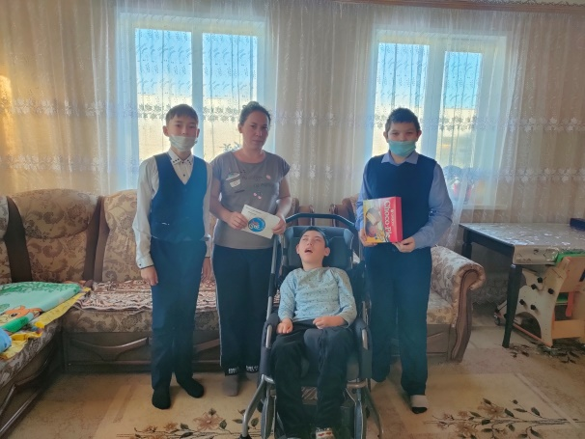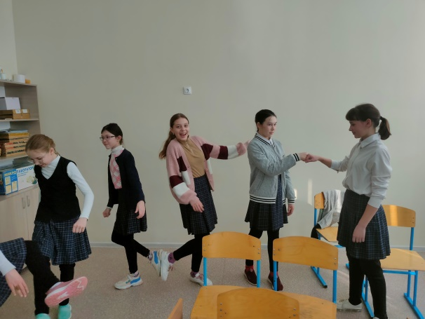
Рис. 1 Рис. 2

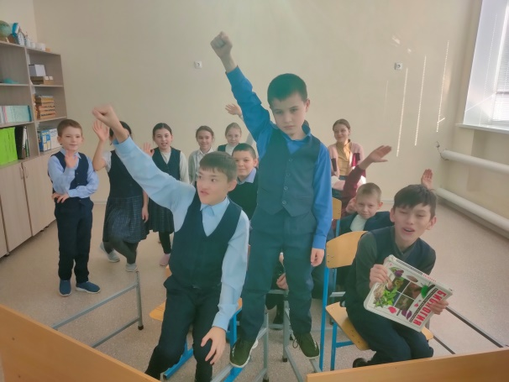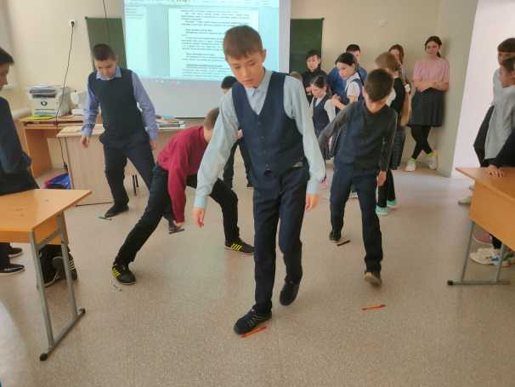
Рис. 3 Рис. 4

